# Bài 2: Sự xác lập và phát triển của chủ nghĩa tư bản

**Giải Lịch sử 11 Bài 2: Sự xác lập và phát triển của chủ nghĩa tư bản**  
  
**Bài giải Bài 2: Sự xác lập và phát triển của chủ nghĩa tư bản**  
**1. Sự xác lập của chủ nghĩa tư bản ở châu Âu và Bắc Mỹ**  
**Câu hỏi trang 14 Lịch Sử 11**: Trình bày sự xác lập chủ nghĩa tư bản ở châu Âu và Bắc Mỹ  
**Lời giải:**  
- Từ thế kỉ XVI đến thế kỉ XVIII, các cuộc cách mạng tư sản tiêu biểu nổ ra thắng lợi ở Nê-đéc-lan, Anh, Bắc Mỹ, Pháp, thiết lập được nhà nước tư sản, mở đường cho tư bản chủ nghĩa phát triển.  
- Nửa sau thế kỉ XIX, cách mạng tư sản tiếp tục bùng nổ dưới nhiều hình thức khác nhau như đấu tranh thống nhất đất nước (I-ta-li-a, Đức), cải cách nông nô (Nga),... Mặc dù vẫn có những hạn chế nhưng các cuộc cách mạng tư sản này đã tạo điều kiện đề chủ nghĩa tư bản tiếp tục phát triển rộng khắp châu Âu và Bắc Mỹ.  
**2. Sự phát triển của chủ nghĩa tư bản**  
**Câu hỏi trang 15 Lịch Sử 11**: Trình bày quá trình mở rộng xâm lược thuộc địa của chủ nghĩa tư bản.  
**Lời giải:**  
- Sự phát triển mạnh mẽ của các nền kinh tế tư bản chủ nghĩa ở châu Âu và Bắc Mỹ, việc tìm ra các vùng đất mới đã thúc đẩy các nước tư bản chủ nghĩa tiến hành quá trình thực dân hoá.  
- Trong gần bốn thế kỉ, từ thế kỉ XVI cho đến đầu thế kỉ XX, hệ thống thuộc địa của chủ nghĩa thực dân đã trải rộng khắp châu Á, châu Phi và khu vực Mỹ Latinh. Chủ nghĩa đế quốc ra đời với chính sách mở rộng và duy trì quyền kiểm soát hoặc ảnh hưởng đối với các quốc gia hay dân tộc yếu hơn.  
+ Dẫn đầu là nước Anh với hệ thống thuộc địa rộng khắp, đặc biệt ở châu Á, châu Phi, chiếm 1/4 diện tích lục địa (33 triệu km2). Anh được mệnh danh là “công xưởng của thế giới” và là đế quốc thực dân ”Mặt Trời không bao giờ lặn”.  
+ Tư bản Pháp cũng ráo riết xâm lược thuộc địa ở châu Á và châu Phi, tham gia xâu xé Trung Quốc. Đến đầu thế kỉ XX, thuộc địa của Pháp có khoảng 11 triệu km2, với 55,5 triệu dân, xếp thứ 2 sau Anh.  
+ Từ giữa thế kỉ XIX, nước Mỹ thực hiện chính sách đối ngoại mở rộng phạm vi ảnh hưởng và thôn tính thuộc địa. Bằng sức mạnh của đồng đô la và “cây gậy”, Mỹ đã biến khu vực Mỹ Latinh thành “sân sau” của mình, đồng thời, mở rộng phạm vi xâm lược ra châu Á, đưa ra chính sách “mở cửa” với Trung Quốc.  
+ Ngoài ra, những nước tư bản khác như: Đức, I-ta-li-a,... cũng chạy đua cạnh tranh, giành giật thuộc địa, ráo riết thành lập các khối liên minh quân sự, chuẩn bị chiến tranh đế quốc.  
**Câu hỏi trang 16 Lịch Sử 11**: Cơ sở thúc đẩy sự mở rộng và phát triển của chủ nghĩa tư bản cuối thế kỉ XIX là gì?  
**Lời giải:**  
- Cơ sở thúc đẩy sự mở rộng và phát triển của chủ nghĩa tư bản cuối thế kỉ XIX là:  
+ Những tiến bộ về khoa học - kĩ thuật đã thúc đẩy nền kinh tế của các nước tư bản chủ nghĩa phát triển nhanh.  
+ Sự ra đời của tầng lớp tư bản tài chính (trên cơ sở dung hợp giữa tư bản ngân hàng và tư bản công nghiệp).  
+ Lực lượng tư bản tài chính ở các nước đã đẩy mạnh hoạt động xuất khẩu tư bản.  
**Giải Lịch Sử 11 trang 17**  
**Câu hỏi trang 17 Lịch Sử 11**: Nêu khái niệm chủ nghĩa tư bản hiện đại.  
**Lời giải:**  
- Chủ nghĩa tư bản phát triển đến giai đoạn kết hợp giữa sức mạnh kinh tế của các tổ chức độc quyền với sức mạnh chính trị của nhà nước tư bản (sau Chiến tranh thế giới thứ hai) được gọi là chủ nghĩa tư bản hiện đại.  
- Chủ nghĩa tư bản hiện đại có những đặc trưng cơ bản sau:  
+ Là chủ nghĩa tư bản độc quyền nhà nước và cao hơn là độc quyền xuyên quốc gia;  
+ Có sức sản xuất phát triển cao dựa trên thành tựu của khoa học và công nghệ;  
+ Lực lượng lao động có nhiều chuyển biến;  
+ Chủ nghĩa tư bản không ngừng điều chỉnh và thích ứng;  
+ Là một hệ thống thế giới và mang tính toàn cầu.  
**3. Chủ nghĩa tư bản hiện đại**  
**Câu hỏi trang 17 Lịch Sử 11**: Nêu khái niệm chủ nghĩa tư bản hiện đại.  
**Lời giải:**  
- Chủ nghĩa tư bản phát triển đến giai đoạn kết hợp giữa sức mạnh kinh tế của các tổ chức độc quyền với sức mạnh chính trị của nhà nước tư bản (sau Chiến tranh thế giới thứ hai) được gọi là chủ nghĩa tư bản hiện đại.  
- Chủ nghĩa tư bản hiện đại có những đặc trưng cơ bản sau:  
+ Là chủ nghĩa tư bản độc quyền nhà nước và cao hơn là độc quyền xuyên quốc gia;  
+ Có sức sản xuất phát triển cao dựa trên thành tựu của khoa học và công nghệ;  
+ Lực lượng lao động có nhiều chuyển biến;  
+ Chủ nghĩa tư bản không ngừng điều chỉnh và thích ứng;  
+ Là một hệ thống thế giới và mang tính toàn cầu.  
**Giải Lịch Sử 11 trang 19**  
**Câu hỏi trang 19 Lịch Sử 11**: Nêu một tiềm năng hoặc một thách thức của chủ nghĩa tư bản hiện đại và lấy dẫn chứng cụ thể.  
**Lời giải:**  
**(*) Tham khảo:**  
**- Tiềm năng:** Chủ nghĩa tư bản có sức sản xuất phát triển cao dựa trên thành tựu của khoa học - công nghệ và cơ sở vật chất - kĩ thuật hiện đại, đẩy nhanh năng suất lao động, nâng cao chất lượng sản phẩm, tăng cường sức cạnh tranh. **=> Dẫn chứng:** hiện nay, các nước tư bản luôn đi đầu trong hầu hết các lĩnh vực công nghệ mới, tạo nên cuộc cách mạng công nghiệp 4.0 với các thành tựu như: Internet kết nối vạn vật, rô-bốt cao cấp, công nghệ in 3D, điện toán đám mây, trí tuệ thông minh nhân tạo,…  
**- Thách thức:** Các cuộc khủng hoảng đang đặt ra nhiều thách thức cho cả nhân loại, trong đó có các quốc gia tư bản chủ nghĩa. Nhiều vấn đề đặt ra như nạn thất nghiệp, khoảng cách giàu - nghèo ngày càng lớn, xung đột sắc tộc, tôn giáo,.. vẫn hiện hữu trong xã hội tư bản. **=> Dẫn chứng:** dù là cường quốc có nền kinh tế phát triển nhất thế giới, song, nước Mỹ vẫn phải đối mặt với nhiều vấn đề xã hội nan giải, như: nạn kì thị, phân biệt chủng tộc giữa người da trắng đối người da màu; khoảng cách giàu nghèo trong xã hội ngày càng lớn; trình trạng bạo lực, nhiều vụ xả súng xảy ra ở các trường học, trên đường phố,… gây thương vong cho nhiều nạn nhân,…  
**(*) Lưu ý:** Học sinh có thể lựa chọn những tiềm năng/ thách thức khác và nêu dẫn chứng để chứng minh.  
**Luyện tập (trang 19)**  
**Luyện tập 1 trang 19 Lịch Sử 11**: Chủ nghĩa tư bản đã trải qua những thời kì phát triển nào? Nêu nội dung chính của những thời kì đó.  
**Lời giải:**  
 * Các thời kì phát triển của chủ nghĩa tư bản:  
♦ **Từ nửa sau thế kỉ XVI - giữa thế kỉ XIX:**  
- Với thắng lợi của các cuộc cách mạng tư sản, chủ nghĩa tư bản từng bước được xác lập ở châu Âu và Bắc Mỹ.  
- Ở giai đoạn này, chủ nghĩa tư bản được gọi là chủ nghĩa tư bản tự do cạnh tranh: tư bản tự do kinh doanh, chịu sự chi phối của quy luật thị trường, không có sự can thiệp của nhà nước.  
♦ **Cuối thế kỉ XIX - đầu thế kỉ XX:**  
- Chủ nghĩa tư bản được mở rộng, phát triển trên phạm vi toàn cầu, trở thành hệ thống thế giới:  
+ Các nước ở khu vực Mỹ Latinh sau khi giành lại độc lập dân tộc từ thực dân Tây Ban Nha, Bồ Đào Nha, đã đi theo con đường tư bản chủ nghĩa;  
+ Ở châu Á: Nhật Bản và Xiêm sau khi tiến hành cải cách, duy tân, cũng đưa đất nước phát triển theo con đường tư bản chủ nghĩa..  
- Ở giai đoạn này, chủ nghĩa tư bản đã chuyển từ tự do cạnh tranh sang giai đoạn độc quyền, hình thành chủ nghĩa đế quốc, với các đặc trưng cơ bản là:  
+ Xuất hiện các tổ chức độc quyền có vai trò chi phối, lũng đoạn đời sống kinh tế - chính trị.  
+ Tư bản tài chính ra đời trên cơ sở (dung hợp giữa tư bản ngân hàng và tư bản công nghiệp).  
+ Việc xuất khẩu tư bản trở thành đặc biệt quan trọng.  
+ Hình thành những khối liên minh tư bản độc quyền chia nhau thế giới.  
+ Các cường quốc tư bản lớn nhất đã chia nhau xong đất đai trên thế giới.  
♦ **Từ sau Chiến tranh thế giới thứ hai (1945) đến nay (đầu thế kỉ XXI):** chủ nghĩa tư bản phát triển lên giai đoạn kết hợp giữa sức mạnh kinh tế của các tổ chức độc quyền với sức mạnh chính trị của nhà nước tư bản, hình thành nên chủ nghĩa tư bản hiện đại.  
**Luyện tập 2 trang 19 Lịch Sử 11**: Tại sao nói Anh là đế quốc thực dân “Mặt Trời không bao giờ lặn”?  
**Lời giải:**  
- Anh được mệnh danh là đế quốc thực dân “Mặt Trời không bao giờ lặn”, vì: cuối thế kỉ XIX - đầu thế kỉ XX, nước Anh đã thiết lập được hệ thống thuộc địa rộng khắp, đặc biệt là ở châu Á và châu Phi; hệ thống thuộc địa của Anh rộng khoảng 33 triệu km2, chiếm khoảng 1/4 diện tích lục địa.  
**Vận dụng (trang 19)**  
**Vận dụng trang 19 Lịch Sử 11**: Đóng vai một nhà phản biện xã hội, em hãy nêu suy nghĩ về những thăng trầm của chủ nghĩa tư bản từ khi xác lập cho đến nay.  
**Lời giải:**  
**(*) Tham khảo:** Trải qua hơn 400 năm, chủ nghĩa tư bản đã bước lên những nấc thang phát triển khác nhau mà mỗi nấc thang ấy đều được đánh dấu bằng sự bùng nổ của các cuộc cách mạng công nghiệp. Động lực cho sự phát triển được tạo ra từ khả năng sáng tạo vô hạn của con người. Bằng trí tuệ và khát vọng chinh phục, giai cấp tư sản đã ghi dấu ấn vào lịch sử và tạo dựng nên những giá trị văn minh vô cùng rực rỡ. Tuy nhiên, sự tiến bộ quá nhanh của khoa học - công nghệ cũng tạo ra những mặt trái, thách thức chủ nghĩa tư bản trong thời kì mới.  
**Lý thuyết Sự xác lập và phát triển của chủ nghĩa tư bản**  
**1. Sự xác lập của chủ nghĩa tư bản ở châu Âu và Bắc Mỹ**  
- Từ thế kỉ XVI đến thế kỉ XVIII, các cuộc cách mạng tư sản tiêu biểu nổ ra thắng lợi ở Nê-đéc-lan, Anh, Bắc Mỹ, Pháp, thiết lập được nhà nước tư sản, mở đường cho tư bản chủ nghĩa phát triển.  
- Nửa sau thế kỉ XIX, cách mạng tư sản tiếp tục bùng nổ dưới nhiều hình thức khác nhau như đấu tranh thống nhất đất nước (I-ta-li-a, Đức), cải cách nông nô (Nga),... Mặc dù vẫn có những hạn chế nhưng các cuộc cách mạng tư sản này đã tạo điều kiện đề chủ nghĩa tư bản tiếp tục phát triển rộng khắp châu Âu và Bắc Mỹ.  
  
*Lễ thành lập đế chế Đức (năm 1871)*  
**2. Sự phát triển của chủ nghĩa tư bản**  
**a) Chủ nghĩa đế quốc và quá trình mở rộng xâm lược thuộc địa**  
- Sự phát triển mạnh mẽ của các nền kinh tế tư bản chủ nghĩa ở châu Âu và Bắc Mỹ, việc tìm ra các vùng đất mới đã thúc đẩy các nước tư bản chủ nghĩa tiến hành quá trình thực dân hoá.  
- Trong gần bốn thế kỉ, từ thế kỉ XVI cho đến đầu thế kỉ XX, hệ thống thuộc địa của chủ nghĩa thực dân đã trải rộng khắp châu Á, châu Phi và khu vực Mỹ Latinh. Chủ nghĩa đế quốc ra đời với chính sách mở rộng và duy trì quyền kiểm soát hoặc ảnh hưởng đối với các quốc gia hay dân tộc yếu hơn.  
+ Dẫn đầu là nước Anh với hệ thống thuộc địa rộng khắp, đặc biệt ở châu Á, châu Phi, chiếm 1/4 diện tích lục địa (33 triệu km2). Anh được mệnh danh là “công xưởng của thế giới” và là đế quốc thực dân ”Mặt Trời không bao giờ lặn”.  
+ Tư bản Pháp cũng ráo riết xâm lược thuộc địa ở châu Á và châu Phi, tham gia xâu xé Trung Quốc. Đến đầu thế kỉ XX, thuộc địa của Pháp có khoảng 11 triệu km2, với 55,5 triệu dân, xếp thứ 2 sau Anh.  
+ Từ giữa thế kỉ XIX, nước Mỹ thực hiện chính sách đối ngoại mở rộng phạm vi ảnh hưởng và thôn tính thuộc địa. Bằng sức mạnh của đồng đô la và “cây gậy”, Mỹ đã biến khu vực Mỹ Latinh thành “sân sau” của mình, đồng thời, mở rộng phạm vi xâm lược ra châu Á, đưa ra chính sách “mở cửa” với Trung Quốc.  
+ Ngoài ra, những nước tư bản khác như: Đức, I-ta-li-a,... cũng chạy đua cạnh tranh, giành giật thuộc địa, ráo riết thành lập các khối liên minh quân sự, chuẩn bị chiến tranh đế quốc.  
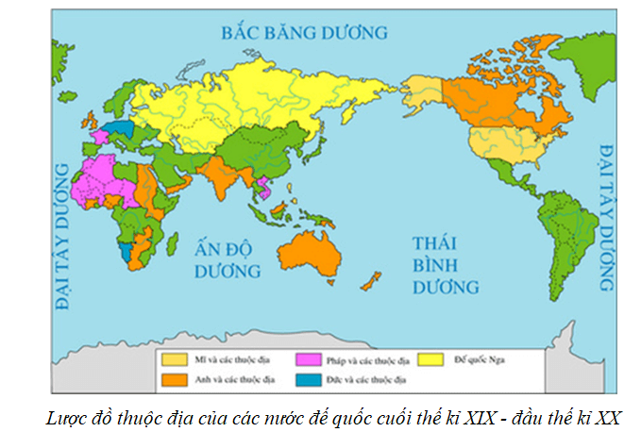  
**b) Sự mở rộng và phát triển của chủ nghĩa tư bản**  
- Nhờ những thành tựu khoa học, kĩ thuật cùng nguồn nguyên liệu khai thác từ thuộc địa, chủ nghĩa tư bản mở rộng sản xuất, tăng cường đầu tư vốn bằng sự liên kết giữa tư bản ngân hàng và tư bản công nghiệp. Ngoại thương và tín dụng được đẩy mạnh, đứng đầu là Anh.  
- Các nước tư bản mở rộng xuất khẩu tư bản, đẩy mạnh hoạt động ngân hàng, tài chính.  
*+ Hình thức đầu tư:* Lực lượng tư bản tài chính ở các nước tư bản chuyển vốn ra kinh doanh bên ngoài dưới hình thức cho vay hoặc đầu tư xây dựng các nhà máy, xí nghiệp, phát triển giao thông vận tải.  
*+ Đối tượng đầu tư:* là thuộc địa và các nước kém phát triển.  
*+ Kết quả:* sự mở rộng đầu tư tài chính này mang lại lợi nhuận to lớn, đặc biệt là những nước có nhiều thuộc địa như Anh và Pháp. Anh được gọi là “chủ nghĩa đế quốc thực dân”, Pháp được gọi là “chủ nghĩa đế quốc cho vay nặng lãi”  
**c) Chủ nghĩa tư bản từ tự do cạnh tranh sang độc quyền**  
- Giai đoạn đầu (từ thế kỉ XVI đến giữa thế kỉ XIX), chủ nghĩa tư bản được gọi là chủ nghĩa tư bản tự do cạnh tranh: tư bản tự do kinh doanh, chịu sự chi phối của quy luật thị trường, không có sự can thiệp của nhà nước.  
- Từ những năm 60, 70 của thế kỉ XIX, tự do cạnh tranh ở các nước tư bản phát triển cao độ, dẫn tới tập trung sản xuất và tích tụ tư bản, chủ nghĩa tư bản chuyển sang giai đoạn độc quyền. Biểu hiện rõ nhất là sự hình thành các tổ chức độc quyền (lũng đoạn) dưới nhiều hình thức như:  
+ Các-ten (hợp nhất nhằm phân chia thị trường tiêu thụ, xác định quy mô sản xuất và giá cả ở Đức);  
+ Xanh-đi-ca (thống nhất về tiêu thụ sản phẩm ở Nga, Pháp);  
+ Tơ-rớt (thống nhất cả sản xuất và tiêu thụ vào tay một nhóm lũng đoạn ở Mỹ).  
- Tư bản ngân hàng cũng tham gia mạnh vào quá trình sản xuất, hợp nhất với tư bản công nghiệp thành tư bản tài chính.  
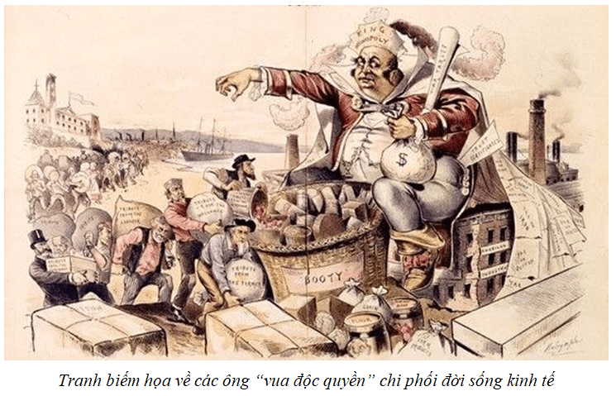  
**3. Chủ nghĩa tư bản hiện đại**  
**a) Khái niệm chủ nghĩa tư bản hiện đại**  
- Chủ nghĩa tư bản phát triển đến giai đoạn kết hợp giữa sức mạnh kinh tế của các tổ chức độc quyền với sức mạnh chính trị của nhà nước tư bản (sau Chiến tranh thế giới thứ hai) được gọi là chủ nghĩa tư bản hiện đại.  
- Chủ nghĩa tư bản hiện đại có những đặc trưng cơ bản sau:  
+ Là chủ nghĩa tư bản độc quyền nhà nước và cao hơn là độc quyền xuyên quốc gia;  
+ Có sức sản xuất phát triển cao dựa trên thành tựu của khoa học và công nghệ;  
+ Lực lượng lao động có nhiều chuyển biến;  
+ Chủ nghĩa tư bản không ngừng điều chỉnh và thích ứng;  
+ Là một hệ thống thế giới và mang tính toàn cầu.  
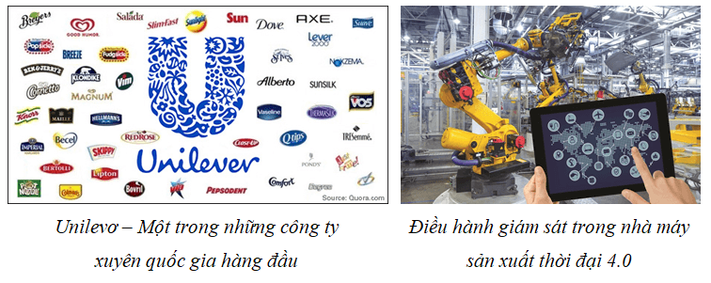  
**b) Tiềm năng và thách thức của chủ nghĩa tư bản hiện đại**  
**- Tiềm năng:**  
+ Chủ nghĩa tư bản có sức sản xuất phát triển cao dựa trên thành tựu của khoa học - công nghệ và cơ sở vật chất - kĩ thuật hiện đại, đẩy nhanh năng suất lao động, nâng cao chất lượng sản phẩm, tăng cường sức cạnh tranh.  
+ Chủ nghĩa tư bản có bề dày kinh nghiệm và phương pháp quản lí kinh tế, có hệ thống pháp chế hoàn chỉnh, phát huy những giá trị văn hoá - chính trị tư bản chủ nghĩa (tinh thần thượng tôn pháp luật, dân chủ, đảm bảo phúc lợi xã hội,...)  
+ Chủ nghĩa tư bản có khả năng điều chỉnh và thích nghi để tiếp tục tồn tại và phát triển, khẳng định vai trò điều tiết vĩ mô của chủ nghĩa tư bản độc quyền nhà nước.  
+ Xu hướng toàn cầu hoá kinh tế đã và sẽ tạo ra cho các nước tư bản những nguồn lực quan trọng để phát triển kinh tế. Các nước tư bản phát triển sẽ nắm bắt được mạng lưới toàn cầu của các công ty xuyên quốc gia, chủ động liên kết chuỗi cung ứng toàn cầu.  
**- Thách thức:**  
+ Các cuộc khủng hoảng (kinh tế - tài chính, năng lượng, lương thực, suy thoái môi trường sinh thái,...) đang đặt ra nhiều thách thức cho cả nhân loại, trong đó có các quốc gia tư bản chủ nghĩa. Nhiều vấn đề đặt ra như nạn thất nghiệp, khoảng cách giàu - nghèo ngày càng lớn, xung đột sắc tộc, tôn giáo,.. vẫn hiện hữu trong xã hội tư bản.  
+ Các thiết chế dân chủ vẫn còn nhiều vấn đề bất ổn. Nhiều cuộc phản kháng xã hội vẫn bùng nổ mạnh mẽ tại các nước tư bản phát triển đã phản ánh thực trạng đó.  
+ Trong bối cảnh khoa học công nghệ phát triển mạnh, những vấn đề an ninh phi truyền thống đang đặt ra nhiều thách thức cho mọi quốc gia dân tộc. Đặc biệt, vấn đề an ninh con người (an ninh lương thực, an ninh y tế, an ninh môi trường, an ninh cá nhân,...) cần sự chung tay của nhiều quốc gia liên quan. Đại dịch Covid -19 đã gây ra cuộc khủng hoảng nhiều mặt, cả về y tế, xã hội lẫn chính trị, kinh tế, đặt các quốc gia tư bản trước nhiều biến động, khó khăn.  
  
*Biểu tình chống biến đổi khí hậu ở Anh năm 2019*  
**Xem thêm lời giải bài tập Lịch sử lớp 11 Chân trời sáng tạo hay, chi tiết khác:**   
Bài 1: Một số vấn đề chung về cách mạng tư sản  
Bài 3: Liên bang Cộng hòa xã hội chủ nghĩa Xô Viết ra đời và sự phát triển của chủ nghĩa xã hội sau Chiến tranh thế giới thứ 2  
Bài 4: Chủ nghĩa xã hội từ 1991 đến nay  
Bài 5: Quá trình xâm lược và cai trị của chủ nghĩa thực dân ở Đông Nam Á  
Bài 6: Hành trình đi đến độc lập dân tộc ở Đông Nam Á